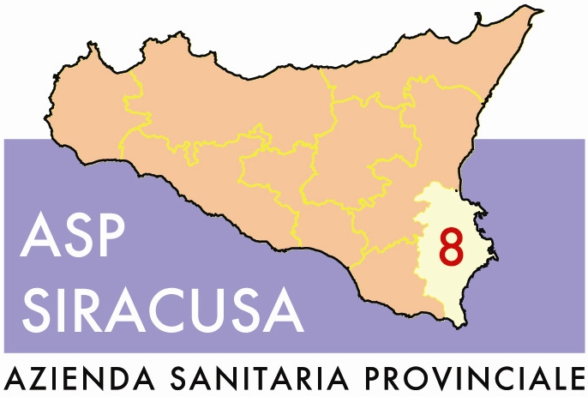 | REGIONE SICILIANA  AZIENDA SANITARIA PROVINCIALE  di SIRACUSA  Cod.Fisc. e P.IVA: 01661590891  Corso Gelone n. 17 96100 Siracusa 0931 484111 fax 0931 484380  Web : www.asp.siracusa.it

U.O.C. PROVVEDITORATO
Contrada La Pizzuta ex O.N.P. – 96100 Siracusa tel 0931 724238- fax 0931/ 484855

PROT. N°10599__ SIRACUSA, lì_21/12/2011

OGGETTO Gara a Procedura aperta per l’affidamento del servizio bar e posti di ristoro all’interno dei PP.OO.
dell’ASP di Siracusa per la durata di sette anni.
SCADENZA PRESENTAZIONE OFFERTE. 22 FEBBRAIO 2012, ORE 10:00.

A TUTTE LE DITTE INTERESSATE

Con riferimento alla gara in oggetto, si comunica che i sopralluoghi richiesti dall’art.7 del disciplinare di gara dovranno essere effettuati presso i seguenti presidi, previo contatto con gli incaricati dei servizi Tecnici dell’ASP, che rilasceranno copia delle piante planimetriche complete dei relativi allegati,unitamente alle Linee Guida (solo per i gazebo):

- ex ONP di Siracusa geom. Quadarella tel.0931 484992;
- P.O. A. Rizza di Siracusa “ “ “
- P.O. Umberto I di Siracusa geom. Rizza tel.0931 724390;
- P.O. G. Di Maria di Avola geom. Sirugo tel.0931 582270;
            - cell.347 8053262;
- P.O. Trigona di Noto geom. Morana tel.0931 890366;
- P.O. Moscatello di Augusta geom. Favara tel.093 989030;
- P.O. di Lentini geom. Todaro cell.320 4322656.

Il Dirigente Amministrativo U.O.S.
Acquisizione Beni e Servizi
d.ssa Gabriella Salibra

